Le triangle isocèle
ABC est un triangle isocèle :
- il a deux côtés égaux ;
- il a deux angles égaux ;
- il a un axe de symétrie.
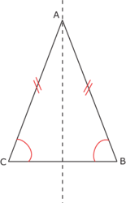

Le triangle équilatéral
ABC est un triangle équilatéral :
- il a trois côtés égaux ;
- il a trois angles égaux ;
- il a trois axes de symétrie.
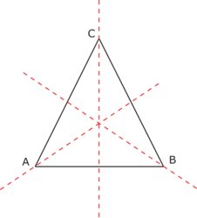

Le triangle rectangle
ABC est un triangle rectangle : il a un angle droit.
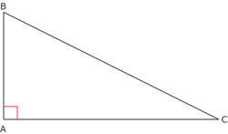

Le triangle quelconque
Un triangle quelconque est un triangle qui est ni équilatéral, ni isocèle et ni rectangle.
